План на июнь 2023г
08.06.2023
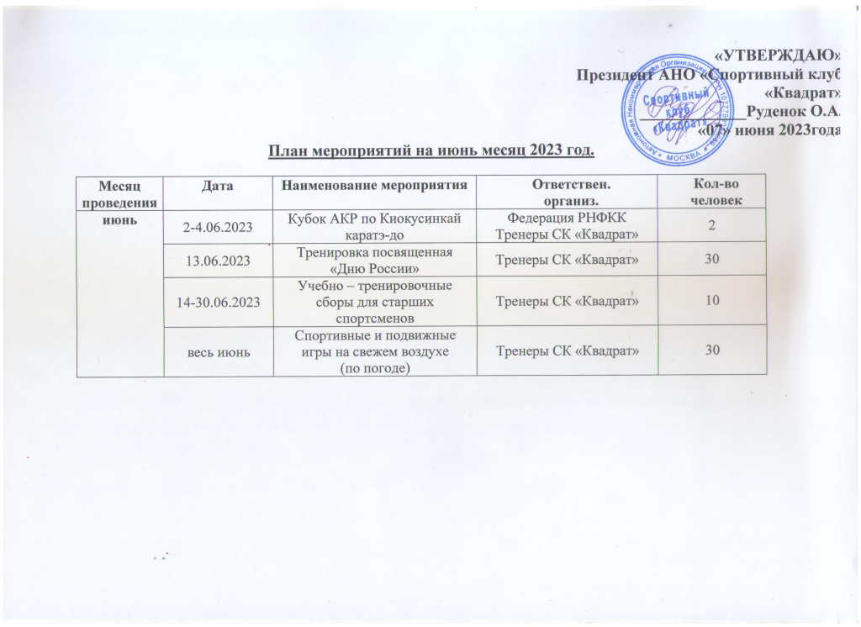

Адрес страницы: http://brateevo.mos.ru/socially-oriented-non-commercial-organizations-/avtonomnaya-nekommercheskaya-organizatsiya-sportivnyy-klub-kvadrat-/detail/11642109.html
Управа района Братеево города Москвы

